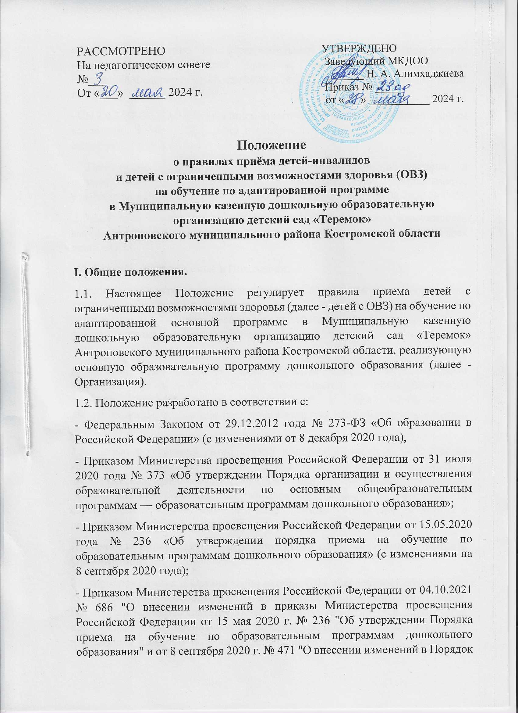

приема на обучение по образовательным программам дошкольного образования, утвержденный приказом Министерства просвещения Российской Федерации от 15 мая 2020 г. № 236" (Зарегистрирован 11.11.2021 № 65757);

- СП 2.4.3648-20 «Санитарно-эпидемиологические требования к организациям воспитания и обучения, отдыха и оздоровления детей и молодежи» от 28 сентября 2020 года № 28;

- Примерным положением об оказании логопедической помощи в организациях, осуществляющих образовательную деятельность, утвержденное Распоряжением Минпросвещения России от 06.08.2020 № Р-75.

1.3. Целью Положения является обеспечение принципа равных возможностей выбора родителями (законными представителями) Организации и приема всех детей с ОВЗ.

1.4. Термины, используемые в Положении:

- Воспитанник с ограниченными возможностями здоровья – физическое лицо, имеющее недостатки в физическом и (или) психологическом развитии, подтвержденные психолого-медико-педагогической комиссией и препятствующие получению образования без создания специальных условий.

- Адаптированная образовательная программа – это образовательная программа, адаптированная для обучения лиц с ограниченными возможностями здоровья с учетом особенностей их психофизического развития, индивидуальных возможностей и при необходимости обеспечивающая коррекцию нарушений развития и социальную адаптацию указанных лиц.

1.5. Целью пребывания детей с ОВЗ и детей-инвалидов в Организации является их социальная защита, система гарантированных государством экономических, правовых мер и мер социальной поддержки, обеспечивающих детям-инвалидам условия для преодоления, замещения (компенсации) ограничений жизнедеятельности и направленных на создание им равных с другими гражданами возможностей участия в жизни общества.

**II. Правила приема детей с ограниченными возможностями здоровья в Организацию.**

2.1. Правила приема в Организацию детей с ОВЗ обеспечивает обучение по адаптированным образовательным программам дошкольного образования. Прием в Организацию является общедоступным и гарантируется лицам с ОВЗ, проживающим на закрепленной территории МКДОО детский сад «Теремок» и имеющим право на получение дошкольного образования независимо от пола, расы, национальности, языка, происхождения, отношения к религии, убеждений, принадлежности к общественным организациям (объединениям), состояния здоровья, социального, имущественного положения.

2.2. Правила приема детей с ОВЗ в Организацию в части, право на вне очередное (первоочередное) предоставление места в Организации устанавливается в соответствии с федеральным и региональным законодательством.

2.3. Прием детей с ОВЗ в Организацию осуществляется в течение календарного года при наличии свободных мест.

2.4. Срок предоставления государственной услуги – с момента зачисления детей с ОВЗ в Организацию до завершения освоения основной программы дошкольного образования и (или) адаптированной основной программы, определяемой соответствующим федеральным государственным образовательным стандартом, и поступления в первый класс общеобразовательной организации или до перевода получателя государственной услуги в другую образовательную организацию.

2.5. Сроки освоения адаптированной основной образовательной программы дошкольного образования – определяется сроками заключения территориальной психолого – медико – педагогической комиссии. Прием детей с ограниченными возможностями здоровья, детей - инвалидов в МКДОО осуществляется на основании Порядка приема детей в МКДОО детсский сад «Теремок» реализующего основную образовательную программу дошкольного образования. Требование предоставления других документов в качестве основания для приема детей с ОВЗ не допускается.

2.6. Дети с ограниченными возможностями здоровья принимаются на обучение по адаптированной образовательной программе дошкольного образования только с согласия родителей (законных представителей) и на основании рекомендаций психолого-медико-педагогической комиссии, детей инвалидов - с согласия родителей (законных представителей) и справки о наличии инвалидности.

**III. Особенности организации образовательной деятельности для лиц с ограниченными возможностями здоровья.**

3.1.В соответствии с ч. 1 ст. 79 Федерального закона "Об образовании в Российской Федерации" от 29.12.2012 № 273 установлено: « ... содержание образования и условия организации обучения и воспитания детей с ограниченными возможностями здоровья определяются адаптированной образовательной программой, а для инвалидов также в соответствии с индивидуальной программой реабилитации инвалида». - Для ребенка с ОВЗ с разной нозологией пишется Адаптированная образовательная программа, для детей с ОВЗ одинаковой нозологией пишется Адаптированная основная общеобразовательная программа.

3.2. Дети с ограниченными возможностями здоровья принимаются на обучение по адаптированной основной общеобразовательной программе только с согласия родителей (законных представителей) и на основании рекомендаций психолого-медико-педагогической комиссии, а для инвалидов также в соответствии с индивидуальной программой реабилитации инвалида.

3.3. Администрация Организации в соответствии с финансированием за счет бюджетных ассигнований и конструктивными возможностями проекта здания создает специальные условия, которые предполагают формирование адаптированной образовательной без барьерной среды.

3.4. Администрация Организации проводит с родителями (законными представителями) ребенка с ОВЗ разъяснительную работу, в которой объясняет необходимость использования специальных педагогических подходов для их ребенка с учетом особенностей его психофизического развития и индивидуальных возможностей.

3.5. Разработка и корректировка индивидуальной образовательной программы для ребенка с ОВЗ или ребенка-инвалида проходит в рамках Организации, на основании рекомендаций специалистов ПМПК, утверждается руководителем Организации с согласия родителей. Учитывая возрастные и индивидуальные особенности ребенка, медицинские показатели, рекомендации ПМПК, формулируются цели и задачи индивидуальной образовательной программы.

3.6. Дошкольное образование детей с ограниченными возможностями здоровья в Организации организуется в группе комбинированной направленности или в группах общеразвивающей направленности совместно с другими детьми.

3.7. Медицинский работник осуществляет контроль за адаптацией детей с ОВЗ и детей-инвалидов к условиям Организации, отслеживает состояние их здоровья, самочувствие в течение дня. Консультирует воспитателей и родителей (законных представителей), дает рекомендации по осуществлению индивидуального подхода к детям в соответствии с диагнозом в организации питания, организации режимных процессов в Организации и дома.

**IV. Родительская плата.**

4.1. За содержание детей в Организации родительская плата не взимается с семей, имеющих детей-инвалидов.

4.2. Субвенции предоставляются и уточняются ежегодно, с учетом информации о количестве детей-инвалидов, посещающих дошкольные учреждения общего типа, предоставленной муниципальными органами управления образованием.

**V. Права и обязанности сторон.**

5.1. Обязанности сторон:

5.1.1. Организация при оказании образовательных услуг детям-инвалидам, детям с ограниченными возможностями здоровья обязана:

- предоставить потребителям услуги надлежащего качества в соответствии с требованиями, предъявленными к реализации учебной программы;

- организовать контроль за качеством предоставляемых образовательных услуг;

- обеспечить граждан бесплатной, доступной и достоверной информацией о предоставляемых образовательных услугах;

- обеспечить охрану жизни и здоровья во время оказания услуг;

- обеспечить безопасные условия осуществления образовательного процесса.

5.2. Права сторон:

5.2.1. Граждане имеют право:

- требовать предоставление услуг надлежащего качества.

**VI. Контроль за предоставлением образовательных услуг детям-инвалидам.**

6.1. Контроль за организацией и качеством предоставления образовательных услуг осуществляет руководитель Организации.

6.2. Должностные лица, виновные в нарушении настоящего Положения, несут ответственность в установленном законодательством Российской Федерации порядке.

6.3. Претензии и споры, возникшие между потребителем образовательных услуг и исполнителем, разрешаются по соглашению сторон.